SỞ GD&ĐT TP HỒ CHÍ MINH  TrườngTHCS và THPT  KHAI MINH | ĐỀ KIỂM TRA HỌC KỲ 1 (2013 – 2014)  Ngày: 20 /12/2013

MÔN: VẬT LÝ KHỐI : 10 THỜI GIAN: 45 phút

Câu 1: (1 điểm) Phát biểu và viết biểu thức định luật 2 Newton?
Một vật nặng m = 400g chuyển động thẳng nhanh dần đều với gia tốc a = 0,8m/s². Tính hợp lực tác dụng vào vật?

Câu 2: (1 điểm) Phát biểu và viết biểu thức định luật Hookes?
Lò xo có độ cứng k = 200N/m bị kéo dãn chiều dài tăng thêm 4cm. Lực đàn hồi xuất hiện có độ lớn bao nhiêu?

Câu 3: (1 điểm) Phát biểu định luật vạn vật hấp dẫn?
Hai ôtô nặng 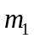= 3 tấn và 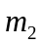= 6 tấn đang cách nhau 10m. Tính lực hấp dẫn giữa hai xe?

Câu 4: (1,25 điểm) Phát biểu qui tắc moment lực?
Cho thanh AB dài 50 cm, khối lượng không đáng kể, đầu A treo vật nặng m₁ = 0,2kg, đầu B treo
vật nặng m₂ = 0,8kg. Hỏi phải treo thanh tại điểm nào để thanh AB cân bằng?

Câu 5: (0,75 điểm) Một thanh sắt dài đồng chất, tiết diện đều, nặng 2kg, được đặt trên một mặt bàn sao cho  chiều dài của thanh sắt nhô ra ngoài mặt bàn. Hỏi lực F tác dụng lên đầu thanh sắt như hình vẽ có giá trị bao nhiêu thì đầu còn lại của thanh sắt bắt đầu chuyển động?
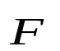

Câu 6: (1 điểm) Hòn đá được ném ngang với vận tốc ném 8m/s từ độ cao ban đầu cách đất 20m. Tính thời gian vật rơi đến đất? Cho biết tầm bay xa theo phương ngang của vật và vận tốc của vật khi chạm đất?

Câu 7: (1 điểm) Một vật có khối lượng 500gam treo vào lò xo có độ cứng k = 250N/m. Biết chiều dài tự nhiên của lò xo là 30cm. Tìm chiều dài lò xo khi dãn?

Câu 8: (1 điểm) Một vật nặng 200gam chuyển động tròn đều trên quĩ đạo có bán kính 60cm với chu kì 0,5 giây.
a) Cho biết tốc độ góc, tần số của chuyển động này?
b) Tính lực hướng tâm tác dụng vào vật?

Câu 9: (1 điểm) Một khúc gỗ nặng 10kg được kéo trượt thẳng nhanh dần đều trên mặt phẳng ngang. Biết hệ số ma sát giữa khúc gỗ và mặt phẳng là 0,2. Lực kéo có hướng chếch lên trên 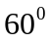 so với hướng chuyển động và bằng 50N. Tính gia tốc chuyển động của khúc gỗ?

Câu 10: (1 điểm) Vật chuyển động nhanh dần đều theo chiều dương với vận tốc đầu 5m/s, gia tốc a. Biết quãng đường vật đi trong giây thứ 3 là 10m. Tính gia tốc a của vật.
HẾT
Trường THCS_THPT ĐỀ KIỂM TRA HỌC KÌ 1 ( 2013 – 2014 )
KHAI MINH
Môn: Vật lí Khối: 10 (Thời gian: 45 phút)
ĐÁP ÁN:
Câu 1: | Phát biểu định luật 2 Newton. (SGK)  Biểu thức. (SGK)  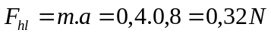 | 0,5 đ  0,25 đ  0,25 đ
Câu 2: | Phát biểu định luật Hookes. (SGK)  Biểu thức. (SGK)  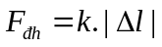= 200. 0,04 = 8N | 0,5 đ  0,25 đ  0,25 đ
Câu 3: | Phát biểu định luật vạn vật hấp dẫn. (SGK)  F_{hd} = G 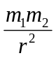 =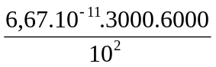=12,006. 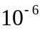N | 0,75 đ  0,25 đ
Câu 4: | Phát biểu qui tắc moment lực. (SGK)  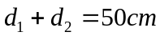 (1) và (2)  Từ (1) và (2) ta được: 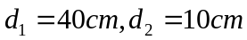 | 0,75 đ  0,25 đ  0,25 đ
Câu 5: | Vì thanh sắt dài đồng chất, tiết diện đều, nên trọng tâm ở trung điểm  của thanh , (mép bàn là trục quay) 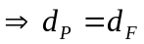  ta có: 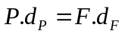   | 0,25 đ  0,25 đ  0,25 đ
Câu 6: | 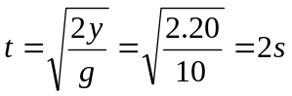  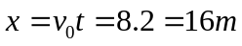  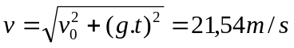 | 0,25 đ  0,25 đ  0,5 đ
Câu 7: | 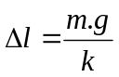  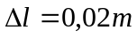  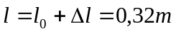 | 0,25 đ  0,25 đ  0,5 đ
Câu 8: | a) 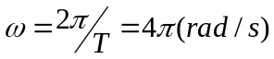  f = 1/T = 2 (Hz)  b)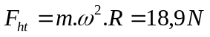 | 0,25 đ  0,25 đ  0,5 đ
Câu 9: | 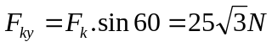 và 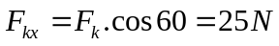  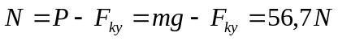  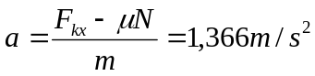 | 0,25 đ  0,25 đ  0,5 đ
Câu 10: | 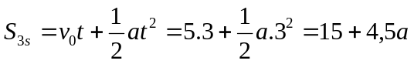  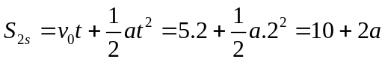  (15 +4,5a) – (10 + 2a) = 10  Vậy: a = 2m/s² | 0,25 đ  0,25 đ  0,25 đ  0,25 đ

